CHAPITRE VI

SYNCHROTRONS

1. Particule de référence
Les énergies élevées demandent un accélérateur circulaire de grand diamètre puisque l'énergie ne dépend que du produit . Le volume du champ magnétique augmente et il convient de le limiter pour des raisons économiques. On peut le faire en s'arrangeant pour que la trajectoire de référence soit un cercle (r=R) et non plus une spirale: c'est la famille des synchrotrons. Ceci a plusieurs conséquences.
La première est que B et f seront dépendants du temps puisqu'il faut maintenir la particule sur le cercle et assurer le synchronisme de l'accélération. Une deuxième est qu'il faudra injecter à une certaine énergie K_{i} sur le cercle (voir explication page suivante) . Une troisième conséquence est qu'un synchrotron comportera de nombreuses "sections droites" (sections sans champ magnétique) puisqu'il faudra injecter, accélérer, contrôler et extraire le faisceau. Il ne faudra donc pas confondre le champ B en un point des aimants avec le champ moyen B_{m} sur l'orbite. Rappelons les relations
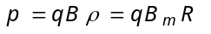
dans lesquelles ρ est le rayon de courbure local et R le rayon moyen de l'orbite. Une différence de 30% entre les deux rayons n'est pas rare ( par exemple ρ=70 m et R=100 m pour le PS de 26 GeV du CERN).
Nous utiliserons les formules du chapitre IV pour la particule de référence, celle qui correspond à des conditions initiales bien déterminées. Remarquons que les paramètres relatifs à l'orbite de référence sont indépendants du type de focalisation utilisé pour assurer la stabilité transversale. La focalisation ne concerne, en effet, que les particules en dehors de l'orbite de référence.

Energie
On a établi, pour un ion de masse A et de charge Q, les relations
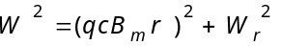 (4.5)
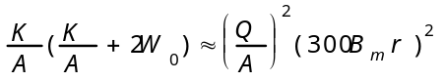 (4.7)
les énergies étant exprimées en MeV, le champ en tesla, le rayon en mètres. Pour un synchrotron à protons ou à électrons de grande énergie cette relation se réduit à
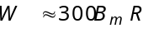
puisque A =1 donc K ≈W.

Les électro-aimants d'un synchrotron présentent un champ rémanent peu fiable et il ne faudra injecter les particules que lorsque le champ magnétique est nettement supérieur au rémanent. Le tableau ci-dessous, établi à partir de (4.7), donne R et l'énergie cinétique K_{i} à l'injection pour un synchrotron à protons d'énergie K dans l'hypothèse (réaliste) où B_{mi}=0,01T et B_{m}=1T.
K R Ki Nature de l'injecteur
(GeV) (m)
3 12,8 800 keV Cockroft-Walton ou RFQ
30 100 47 MeV linac
300 1000 2,2 GeV synchrotron
Pour un synchrotron à électrons, on trouverait des rayons sensiblement les mêmes mais des énergies d'injection encore plus élevées (respectivement 30, 300 et 3000 MeV) . En réalité, pour mieux compenser l'effet de charge d'espace à l'injection et obtenir ainsi des intensités plus élevées, il faut injecter à des énergies encore plus importantes que celles du tableau.
Un synchrotron de haute énergie sera donc précédé d'une cascade de préaccélérateurs. Le synchrotron à protons de 1000 GeV du FermiLab aux USA est typique à cet égard:

Gain d'énergie par tour
Le dispositif d'accélération doit fournir, à chaque tour, le gain d'énergie ∂K nécessaire. Il doit aussi, s'il y a lieu, compenser l'énergie perdue par rayonnement électromagnétique de la particule en mouvement. Cette perte − nous le verrons plus loin − est négligeable pour des ions. Considérons donc séparément le cas des ions et des électrons.

Ions
A chaque tour, le système d'accélération fournit à la particule un gain d'énergie δK=δW égal à
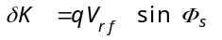
où Φ_{s} est la phase vue par la particule de référence lorsqu'elle traverse les intervalles d'accélération (phase stable). Nous avions établi la formule liant, sur une orbite circulaire δK à 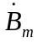
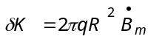 (4.12)
ou 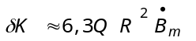
si δK est exprimé en eV , R en m et en T/s.
Pour un gain d'énergie par tour constant, le champ magnétique devra donc croître linéairement avec le temps. En première approximation, cette montée linéaire est obtenue en appliquant une tension constante aux bornes de l'électro-aimant et en utilisant le début (linéaire) de la montée exponentielle du courant dans la self importante que constitue l'aimant.
A titre d'exemple, calculons le gain d'énergie et le voltage pour deux synchrotrons, dans l'hypothèse où B_{m}=1T , =1T/s et = 600
K R δK
(GeV) (m)
30 100 63 keV 73 kV
300 1000 6,3 MeV 7,3 MV
On s'aperçoit que les gains d'énergie par tour deviennent importants pour un accélérateur de grande énergie. Les stations d'accélération ressemblent à des accélérateurs linéaires dans lesquels le faisceau circulant entre et ressort, ayant gagné de l'énergie.

Electrons
La théorie de l'électromagnétisme prédit une perte d'énergie par rayonnement lorsqu'une particule chargée est accélérée. Cette perte, appelée aussi rayonnement synchrotronique, est maximum lorsque l'accélération de la particule est perpendiculaire à sa vitesse. Ce cas défavorable est malheureusement celui des accélérateurs circulaires.
Pour une charge unitaire, la perte d'énergie par tour sera donnée par
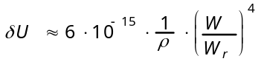
où les énergies sont en MeV et le rayon en mètres. On vérifie facilement que cette perte est négligeable pour un proton (δU = 8 eV pour W=1 TeV et ρ=1 km par exemple). Il n'en n'est pas de même pour un électron car . La perte par tour pour un électron est donc donné par
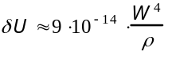
Par exemple, la perte par tour dans un synchrotron à électrons de W=30 GeV avec ρ=120 m s'élève à 600 MeV par tour, alors que d'après le tableau précédent le gain d'énergie nécessaire en l'absence de pertes n'est que de 63 keV par tour. Autrement dit, dans un synchrotron à électron de haute énergie, le système d'accélération sert essentiellement à compenser la perte d'énergie de la particule par rayonnement synchrotronique.
La formule (6.2) indique que pour garder la perte d'énergie dans des limites raisonnables, il faut augmenter ρ . En conséquence, le champ B_{m} nécessaire diminue. Le système d'accélération et les unités d'aimants deviennent donc moins coûteux, mais la circonférence de la machine étant plus longue, le prix du tunnel et du génie civil augmentent. Il y a donc une optimisation à faire et l'on montre que le prix d'un synchrotron à électrons optimisé augmente, en première approximation, comme W2. Comme le prix d'un accélérateur linéaire à électrons est proportionnel à W, l'accélérateur linéaire deviendra donc moins cher à partir d'une certaine énergie. On situe cette énergie entre 100 et 200 GeV .

Fréquence d'accélération
Le plus souvent, les stations d'accélération sont rassemblées dans une longue section droite et tout se passe comme s'il n'y avait qu'un seul intervalle d'accélération. La fréquence d'accélération est un multiple h parfois important de la fréquence de révolution ( h=4600 pour le SPS du CERN, par exemple). Le choix du nombre harmonique h est notamment fixé par la technologie haute fréquence utilisée
Nous avions établi la formule
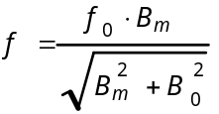
où
Pour un synchrotron de haute énergie, B₀ devient
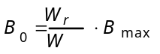
car 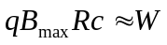 si est la valeur du champ moyen correspondant à l'énergie finale W.
Dans un synchrotron, B₀ est une constante et de (4.13) on tire la fréquence à l'injection
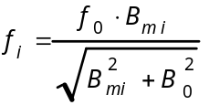
La relation (6.3) montre que B₀ ≈ 0 et 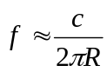 pour un électron, ce qui traduit simplement le fait que pour un électron la fréquence de révolution va rester constante puisque sa vitesse à l'injection est pratiquement celle de la lumière.
A partir de ces mêmes formules, on trouvera que pour un accélérateur à protons ()

de 30 GeV B0 ≈ 330 10-4 T et fi ≈ 0,3 f0
de 300 GeV B0 ≈ 33 10-4 T et fi ≈ 0,95 f0

Dans l'accélérateur de 30 GeV la fréquence d'accélération couvre donc une gamme assez grande, de 1 à 3 environ, et il est peu économique d'utiliser des cavités à large bande. Les cavités résonnantes formant le système d'accélération sont pourvues d'un système automatique d'accord afin de suivre la loi de fréquence (4.13). C'est la position du faisceau qui pilotera cet accord automatique ajustant la fréquence à la valeur de l'énergie de référence. Dans l'accélérateur de 300 GeV, la modulation de fréquence au cours de l'accélération est faible, inférieure à 5 % . On peut alors utiliser des cavités à bande passante suffisamment large, ce type de cavité convenant d'ailleurs mieux aux gains d'énergie par tour élevés.

2. Maille de machine

Sections élémentaires
Dans le voisinage de l'orbite de référence, nous avons vu au chap. IV que le champ B(x,z,s) s'exprime par les relations
avec k = B_{zx} = -n B₀/ρ . En général B0 et k dépendent de s.
Un synchrotron comporte N périodes et la période de la machine est appelée maille. En pratique, la maille est une succession de sections où B0 et k sont constants. En pratique, les types de sections élémentaires sont peu nombreux. Passons-les en revue.

Section droite O
Dans cette section B0 = 0 et k = 0 et la trajectoire de la particule est rectiligne

Section dipolaire B
Dans cette section B0 ≠ 0 et k = 0 , le champ magnétique est uniforme et la trajectoire est un cercle de rayon ρ = p/(q B0)

Section quadrupolaire Q
Dans cette section B0 = 0 et k ≠ 0 , le champ magnétique est quadrupolaire, focalisant dans une direction et défocalisant dans l'autre suivant le signe de k; l'on parlera d'une section Qf focalisante dans le plan horizontal lorsque k > 0 et de Qd focalisante dans le plan vertical lorsque k < 0 ( défocalisante dans le plan horizontal).

Section focalisante F
Dans cette section, qui combine une section dipolaire et quadrupolaire, on a
B0 ≠ 0 et n=-ρk/B₀ <1 ; la trajectoire de la particule de référence est un cercle et la section est focalisante dans le plan horizontal.

Section focalisante D
Dans cette section, qui combine aussi une section dipolaire et quadrupolaire, B0 ≠ 0 et n > 0 (donc k < 0) ; la trajectoire est un cercle et la section est focalisante dans le plan vertical.
La maille FODO est un exemple de maille simple, mais réaliste, pour un synchrotron moderne. Si l'on remplace les sections F et D par BQf et BQd on courbera et focalisera dans des sections différentes. On dit qu'une telle machine est "à fonctions séparées".

Matrice de transfert de la maille
Nous avons vu que la matrice de transfert d'une section est donnée par
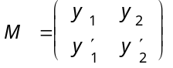
où y₁(s) et y₂(s) sont les solutions de y"+Ky=0 pour les valeurs initiales (1,0) et (0,1) au début de la section. Comme dans chaque section élémentaire n et ρ sont constants, K le sera aussi et les solutions y₁(s) et y₂(s) seront données par

avec 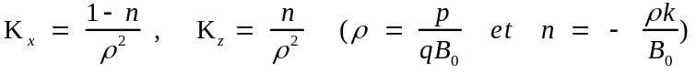
Les matrices Mx et Mz auront donc la forme
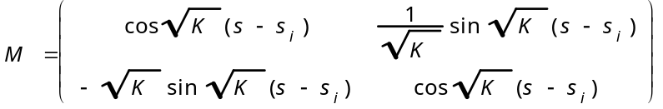
Il est donc facile d'établir les matrices M pour les sections élémentaires et la matrice de transfert de la maille, horizontale ou verticale, s'obtiendra en multipliant entre elles les matrices des sections élémentaires formant la maille. Remarquons que lorsque n est en dehors de l'intervalle (0,1) le 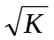 correspondant est imaginaire. Dans ce cas, des sinus et cosinus hyperboliques apparaîtront dans les matrices M .

3. Dimensions de la chambre à vide
Si les particules sont injectées à la bonne phase et à la bonne énergie, seules les oscillations bétratroniques détermineront les demi-ouvertures de la chambre (horizontale et verticale). Ces dernières devront satisfaire à
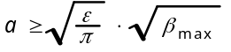
où ε est l'émittance (horizontale ou verticale) du faisceau et la valeur maximum de la fonction β dans la maille.
En général cependant, les particules sont injectées à toutes les phases et présentent une dispersion d'énergie 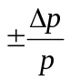 autour de l'énergie de référence. Nous avons vu que, dans l'espace de phase, la bande initiale à l'injection va se filamenter et remplir tout le "poisson". Dans ce cas on trouvera une excursion de l'orbite fermée égale à
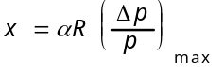
où α est le facteur de compaction et où 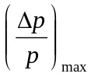 (voir chapitre IV) correspond à la demi-hauteur du poisson dans le plan de phase . Aux hautes énergies, ce fac-
teur est égal à w_{max} et vaut 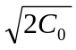 où 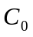 est la constante relative à la séparatrice. Cette constante est donnée par (4.40).
Dans un synchrotron de haute énergie, pour un faisceau d'émittances εx et εz les demi-ouvertures αx et αz de la chambre, horizontale et verticale, satisferont donc à
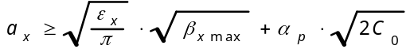
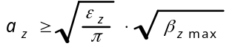
Les demi-ouvertures dépendront donc non seulement des émittances du faisceau à l'injection, mais aussi des caractéristiques de la maille par l'intermédiaire des , α et du système d'accélération par l'intermédiaire de. Des relations (6.5) et (6.6) on déduira les dimensions horizontale et verticale de la chambre à vide. Celle-ci sera souvent de forme ovale, avec une largeur double de la hauteur, pour tenir compte des oscillations de l'orbite fermée.

4. Synchrotron à focalisation faible
Les premiers synchrotrons étaient composés de quatre électro-aimants identiques, en quart de cercle, séparés par quatre sections droites. Le profil des pièces polaires étant le même partout, la maille est de type FO. Puisque B est indépendant de s en tout point des aimants, la stabilité horizontale et verticale doit être assurée en chaque point. Autrement dit, l'indice de champ n est compris entre 0 et 1 et est partout le même. C'est pourquoi ce type de synchrotron est dit à "gradient constant" car le gradient 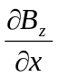 du champ garde la même valeur en tous points des aimants.
La maille FO sera examinée lors d'une séance de travaux pratiques. Une bonne approximation de cette maille consiste à négliger les sections droites. On retrouve alors le cas de figure déjà étudié lorsque B est, en tout point, indépendant de s. Rappelons les résultats
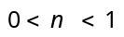
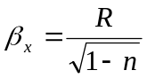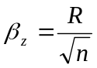
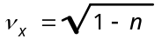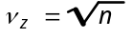
Puisque 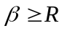 et 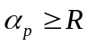 (car 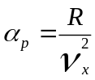), on déduit de (6.5) et (6.6) que, pour des émittances données, les demi-ouvertures sont incompressibles au-dessous d'une certaine limite. C'est pourquoi, dans un synchrotron à gradient constant la focalisation est dite "faible".
Un exemple de synchrotron à focalisation faible est le Bevatron de 6 GeV au Lawrence Berkeley Laboratory (LBL) près de San Francisco en Californie. Mis en service en 1952, son énergie avait été choisie pour découvrir l'antiproton. Le Bevatron accéléra ensuite des ions en provenance de l'accélérateur linéaire HILAC (de 20 MeV à 2 GeV par nucléon). Il a été arrêté en 1993.

5. Synchrotron à focalisation forte

Principe
A cause des limitations sur β et α_{p} aux énergies élevées, la focalisation faible conduit à des dimensions prohibitives pour la chambre à vide. Calculons par exemple, dans un synchrotron à protons de maille FO, le déplacement de l'orbite fermée due à une dispersion d'énergie typique. En négligeant les sections droites on a vu que
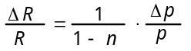
Sachant qu'un synchrotron de 30 GeV a un rayon de 100 m si =1T, en supposant un indice de 0,7 et une dispersion d'énergie de ± 0,5 % on trouve
ΔR = ± 1,7 m
La chambre à vide devrait donc avoir une ouverture horizontale de plusieurs mètres et un électro-aimant en proportion sur 630 m de longueur. Le prix de l'accélérateur serait évidemment prohibitif.
D'après les formules (6.5) et (6.6), pour diminuer les dimensions de la chambre à vide, il faut, pour un faisceau donné, diminuer les β . En diminuant β on augmente ν_{x} qui est inversement proportionnel à <β> (car <β>≈R/ν_{x}). L'augmentation de ν_{x} entraîne une diminution de α puisque α est inversement proportionnel à . Cette diminution de α entraîne une nouvelle diminution de l'ouverture horizontale de la chambre d'après (6.5).
Il faut donc diminuer β et nous allons montrer qu'une forte diminution est possible si l'on choisit une maille le long de laquelle les indices de champ prennent alternativement des valeurs positives et négatives, grandes en valeur absolue. Nous le montrerons pour une maille de type FD. C'est une maille simple mais représentative car elle constitue, nous le verrons par un exemple, une première approximation de la maille FODO souvent utilisée dans la pratique.

Maille FD
Soit L/2 la longueur des sections F et D et supposons que les deux indices correspondants n_{f} et n_{d} soient grands en valeur absolue. Tenant compte des définitions des sections F et D, l'indice n_{f} sera négatif et l'indice n_{d} positif. Le signe du gradient du champ magnétique va donc changer en passant d'une section à l'autre. C'est pourquoi ce synchrotron sera dit "à gradients alternés". Cette alternance se voit sur les profils des pièces polaires. Puisque n_{f} est négatif, une section F se caractérise par un profil qui se ferme lorsqu'on passe de l'intérieur à l'extérieur de l'orbite de référence, une section D par un profil ouvert.
La matrice de transfert de la période sera . Il y aura donc une matrice
M_{x}=M_{dx}.M_{fx} pour le mouvement horizontal et une autre M_{z}=M_{dz}.M_{fz} pour le mouvement vertical. Comme il n'y a pas de sections droites on aura ρ = R. Les matrices M_{d} et M_{f} s'obtiennent facilement à partir de l'expression générale (6.4). Comme les indices de champ sont en dehors de l'intervalle (0,1) il y aura des sinus et des cosinus hyperboliques dans les matrices M_{fz} et M_{dx}
(cos ix = ch x et sin ix = i.sh x où i²=-1).
Pour les détails du calcul des matrices M_{x} et M_{z}nous renvoyons aux travaux pratiques, nous contentant de reproduire ici les demi-traces de ces matrices. On établit les relations suivantes
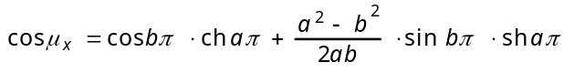
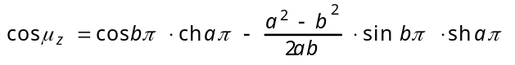
où 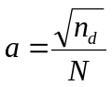 et 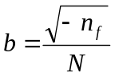.
Les conditions de stabilité, horizontale et verticale, sont données, nous l'avons vu, par les inégalités
-1 < cos μx < +1 -1 < cos μz < +1
Ces deux conditions de stabilité déterminent dans le plan (a,b) quatre courbes (voir figure VI.1)
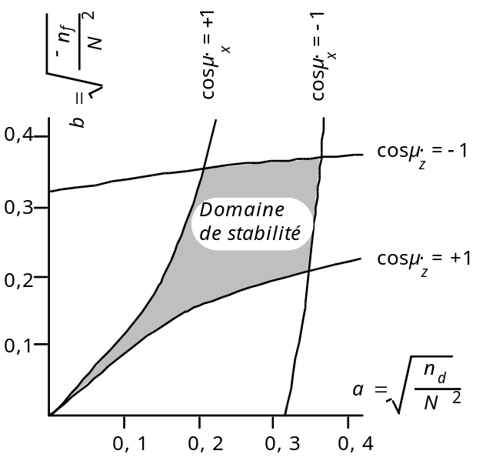
Fig. VI.1: Domaine de stabilité transversale
qui délimitent une zone dans laquelle doit se trouver les valeurs des deux indices pour que la stabilité horizontale et verticale soit globalement assurée au cours du mouvement. Cette zone a vaguement la forme d'une cravate d'où le nom de "neck-tie diagram".
Très souvent les indices dans les secteurs F et D sont les mêmes. Dans ce cas 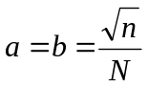avec . Puisque μ=μ_{x}=μ_{z}
cos μ = cos aπ . ch aπ (6.9)
Notons aussi que la condition -1 < cos μ < 1 conduit approximativement à l'inégalité
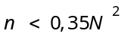 (6.10)
Un indice élevé nécessite donc un grand nombre de périodes.
De la formule (6.9) on tire les valeurs de μ ; ν_{x}=ν_{z}=Nμ/2π, α=1/ν_{x}² ,<β>=R/ν. On peut en obtenir des valeurs approchées en développant les deux membres de (6.9) et en négligeant les termes d'ordre supérieur en n/N² (approximation valable tant que n/N² ne dépasse pas 0,1)
On trouve:
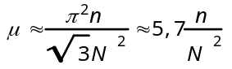
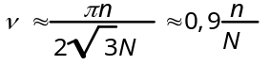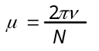
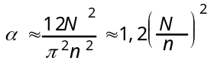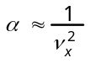
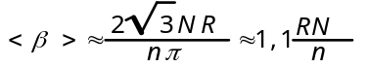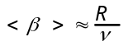
L'on voit bien, dans cet exemple, que lorsque l'indice de champ augmente, le facteur de compaction et la fonction d'amplitude diminuent. Donc, si l'on se reporte aux formules (6.5) et (6.6) concernant les dimensions de la chambre à vide, l'on s'aperçoit que pour un faisceau injecté donné, les demi-ouvertures nécessaires diminuent lorsque l'indice de champ augmente. C'est pourquoi la focalisation est dite "forte".
Un exemple numérique fixera les ordres de grandeur ainsi que la valeur des approximations faites ci-dessus. Prenons le cas d'un synchrotron à focalisation forte, le PS de 26 GeV du CERN. Sa maille est de type FODO. Assimilons-la à une maille FD et appliquons les formules précédentes. Dans le PS, nous avons
R = 100 m N = 50 n = 288 donc
Les formules donnent les valeurs ν ≈ 5,24 α ≈ 0,037
La véritable maille FODO aurait donné ν = 6,25 α = 0,026
Avec cette valeur de α on trouve que la demi-excursion de l'orbite fermée pour une dispersion (Δp/p)_{max}=±0.5% est de 1,3 cm (α = 0,26). Ceci est à comparer à 1,7 m dans le cas d'un synchrotron à focalisation faible de semblable énergie. Si l'on prévoit une ouverture du même ordre pour l'amplitude des oscillations transversales et l'on prend un facteur de sécurité de deux, l'on comprend les 14 x 7 cm de la chambre à vide du PS. Le gain sur les dimensions de la chambre est donc très important.

Stabilité longitudinale
Dans la focalisation forte, le nombre d'ondes ν_{x} est supérieur à l'unité (voir exemple précédent). Il peut donc exister une énergie de transition à laquelle la phase stable Φ_{s}, initialement entre 0 et π/2, doit passer à π-Φ_{s} (on veut garder le même gain d’énergie) pour se retrouver entre π/2 et π. Nous avons vu au chapitre précédent que cette énergie de transition correspond à γ_{t} ≈ν_{x}. Le PS de 26 GeV présente donc une énergie de transition à γ_{t} W_{R}, soit environ à 5 GeV, dans l'hypothèse d'une maille FD. Le calcul avec la maille correcte FODO aurait donné une énergie de transition de 5,86 GeV.

Défauts magnétiques
La théorie développée au chapitre IV se base sur des hypothèses. On suppose ainsi que les plans de symétrie des aimants coïncident avec le plan médian, que les forces de rappel transversales sont linéaires (petits mouvements), que l'indice de champ reste constant dans un aimant, etc... Avec ces hypothèses, et à condition que les demi-traces des matrices relatives à une période restent comprises entre -1 et +1 , les deux nombres d'ondes peuvent prendre toutes les valeurs.
En réalité, en évaluant par les méthodes de perturbation, les effets de petites fluctuations autour des hypothèses admises, on montre que le point de fonctionnement (ν_{x}, ν_{z}) est soumis à des restrictions et qu'il y a dans le plan ν_{x} ν_{z} de nombreuses lignes et bandes interdites. Il n'est pas possible et d'ailleurs inutile dans ce cours introductif, de développer ces théories. Aussi, contenterons-nous de décrire qualitativement quelques résultats.
Les défauts magnétiques des aimants modifient peu les paramètres influençant les dimensions de la chambre à vide et le système d'accélération. En revanche, ils rendent les conditions de stabilité transversales plus sévères, en interdisant certaines valeurs aux nombres d'ondes ν_{x}et ν_{z}. Il est facile de comprendre que les nombres d'ondes ne peuvent prendre des valeurs entières, car le moindre défaut provoquerait un effet cumulatif et la particule se perdrait par résonance sur les parois de la chambre. Il est, en revanche, plus compliqué de montrer que des forces de rappel non-linéaires excluent en principe les valeurs de ν_{x} et de ν_{z} satisfaisant à la relation
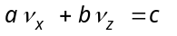
où a,b,c sont des nombres entiers. L'importance d'une de ces lignes interdites dépend en fait de la rapidité de la croissance de la résonance si le point () s'y trouve. On en déduit par exemple que les valeurs demi-entières pour ν sont interdites. De la même façon, on peut montrer que les fluctuations d'un indice de champ dans une section élémentaire conduisent à des bandes interdites ("bandes d'arrêt") dans le plan des ν .
Le plan (ν_{x}, ν_{z}) sera donc finalement zébré de lignes et de bandes interdites. Les zones stables pour le point de fonctionnement seront réduites d'autant. En cours d'accélération, ce point ne devra pas traverser ces lignes et ces bandes sous peine de disparition de tout ou partie du faisceau (le pourcentage de pertes, résultant des instabilités, dépend de la vitesse de traversée et de la nature de la ligne ou de la bande). Dans la pratique, on choisit comme valeur théorique d'un nombre d'ondes, un entier plus un ou trois quarts. Par exemple ν_{x} =ν_{z}=6.25 pour le PS de 25 GeV du CERN.
Lorsque l'intensité du faisceau est importante, les valeurs ν_{x}et ν_{z} varient au cours de l'accélération. En effet, ces nombres d'ondes dépendent des forces de rappel sur la particule et les particules voisines contribuent à ces forces. Comme l'effet de charge d'espace diminue avec l'énergie des particules, l'influence va diminuer au cours de l'accélération et le point de fonctionnement va se déplacer avec les dangers d'instabilité que cela comporte.
Il est aujourd'hui, heureusement, possible de mesurer et de compenser au cours de l'accélération les variations des nombres d'ondes.
Certains défauts, ceux d'indices par exemple, peuvent être compensés par l'insertion de lentilles sextupolaires ou octupolaires. La charge d'espace et l'influence de la paroi sont en revanche plus difficiles à maîtriser et limitent d'ailleurs l'intensité du faisceau.

Exemples de synchrotrons à focalisation forte
Le SPS (Super Proton Synchrotron) du CERN est un des deux synchrotrons à focalisation forte les plus importants. Nous comparons ses caractéristiques à celles du Bevatron, un synchrotron à focalisation faible.
Paramètre Bevatron SPS
Energie (GeV) 6 400
Maille FO QfBOQdBO
Rayon (m) 19 1100
νx ; νz 0,647 ; 0,922 26,6 ; 26,6
α 2,4 0,0013
N 4 108
n < 0,35 N2 0,67 < 5,6 ≈ 3000 < 4082
Chambre (cm x cm) 112 x 25 11 x 4,3
fma / finj ≈ 10 ≈ 1,05
Durée cycle (s) 5 9,6 - 14,4
Binj (T) 0,042 0,045
Bmax (T) 1,55 1,8
δW/tour (keV) 1,5 7200
frf (MHz) de 0,24 à 2,5 200
h 1 4620
γt sans 24
Courant (ppi) ≈ 1013 ≈ 4,84.1013
Ce tableau montre bien l'influence du type de focalisation sur les dimensions de la chambre à vide. Terminons par quelques autres exemples de synchrotrons à focalisation forte.
En service depuis 1971 au FNAL (Fermi National Accelerator Laboratory) à Batavia, près de Chicago, un synchrotron à protons de 500 GeV similaire au SPS du CERN a été poussé jusqu'à 1 TeV en utilisant des aimants supraconducteurs. Depuis 1967 à Serpukhov, au Sud de Moscou, fonctionne un synchrotron à protons de 76 GeV. Au Japon, le synchrotron à protons KEK de 12 GeV a été mis en service en 1978.
Parmi les synchrotrons à électrons à focalisation forte, il faut d'abord citer DESY (Deutsches Elektronen Synchrotron) le synchrotron de 14 GeV situé à Hambourg en RFA. Il sert d'injecteur au collisionneur PETRA. Mentionnons à l'université de Cornell aux USA un synchrotron à électrons de 12 GeV.
Un certain nombre de synchrotrons existants accélèrent des ions, comme la machine AGS (Alternating Gradient Synchrotron) à Brookhaven près de New-York aux USA. Cet ancien synchrotron à protons de 28 GeV accélère des ions à 15 GeV/n à partir du tandem Van de Graaff du BNL. Il a déjà accéléré des protons polarisés et des ions d'or de 11,4 GeV/c. Au CERN, le complexe des accélérateurs a déjà accéléré des deutons, des α, de l'oxygène, du soufre , du plomb et de l'indium.

6. Synchrotrons pour des applications particulières
Nous passerons rapidement en revue l'utilisation de synchrotrons comme sources de rayonnement synchrotronique, comme source de neutrons et d'antiprotons de basse énergie.
Depuis les années 1970 se manifeste un intérêt croissant pour l'utilisation du rayonnement synchrotronique de l'électron comme source de rayons X et ultraviolets (gamme de 0,1 à 200 angströms). C'est un domaine en rapide évolution . L'intérêt se situe dans le domaine de la chimie, de la biologie, de la médecine, de l'étude des matériaux. Pour produire ce rayonnement, on utilise un synchrotron à électrons de quelques GeV où, par un processus d'accumulation, on arrive à un courant de l'ordre de 1 A d'électrons, courant nécessaire pour obtenir des intensités de rayonnement suffisantes. Au début on utilisa des machines existantes, mais il existe maintenant des synchrotrons spécialement construits dans ce but. Parmi ces derniers, citons le NSLS mis en service en 1982 à Brookhaven. Il est composé de deux anneaux, l'un de 750 MeV / 800 mA pour l'ultraviolet ( 1 A a été obtenu pendant 1 heure), l'autre de 2,5 Gev de faible intensité pour les rayons X. L'anneau UV comporte 16 fenêtres et pourra finalement stocker 1 A , l'anneau X a 28 fenêtres. Citons aussi le SRS (Daresbury GB, 1980) de 2 GeV/1A. ESRF (European Synchrotron Radiation Facility) de 6 GeV/200 mA dans la gamme de 1 à 100 angströms (rayons X durs) a été mis en opération en 1992 à Grenoble (F, D, I, UK, SP, DK, SF, N, S, B, NL). Parmi les projets en cours, citons ALADIN (Université de Wisconsin à Madison, USA) de 1 GeV (320 mA a été obtenu). A Trieste, un accélérateur de 1.1 GeV (500 mA) a été mis en service en 1994. On utilise par ailleurs des positons pour éviter la capture par des ions et on augmente l'intensité par de nouvelles structures magnétiques (wigglers, onduleurs).
Comme source d'antiprotons de basse énergie, il faut mentionner l'anneau AD (décélérateur d’antiprotons) du CERN, mis en service en 1999. Cet anneau, de forme elliptique, est un synchrotron à focalisation forte où, toutes les 2 minutes, l'on injecte, en provenance d’une cible, environ 5x107 antiprotons de 3,5 GeV/c d’impulsion. Les antiprotons sont ensuite décélérés jusqu’à 0,1 GeV/c (5MeV d’énergie cinétique) avant d’être éjectés. Cette machine remplace l’anneau LEAR, arrêté en 1996 pour des raisons budgétaires, qui permettait de plus des éjections ultra-lentes (jusqu'à 14 heures) d’une grande quantité d’antiprotons (plusieurs 1010) dans une plus vaste gamme d’énergie (de 2 MeV à 1.7GeV).

On peut utiliser des synchrotrons à protons de forte intensité comme source de neutrons. Ces sources sont plus flexibles que celles utilisant des réacteurs nucléaires. Les faisceaux intenses de neutrons servent notamment à étudier la structure et les propriétés de certains matériaux, depuis des alliages jusqu'à des protéines. Une source de ce type est ISIS du Laboratoire Rutherford-Appleton en Grande-Bretagne. Ce synchrotron, inauguré en 1985, est un synchrotron à protons de 800 MeV à répétition rapide (53 Hz) qui accélère 2,5x1013 protons par seconde (1988). Chaque proton produit une trentaine de neutrons rapides par spallation sur une cible de graphite ou de molybdène (il y a spallation lorsque le noyau se brise en un grand nombre de fragments de masse semblable). ISIS est aussi une source de neutrinos (5.1013 ν /s à 30/53 MeV). Il existe des sources de neutrons utilisant des synchrotrons aux USA (Argonne), au Japon (KEK), en Russie (Novosibirsk).

